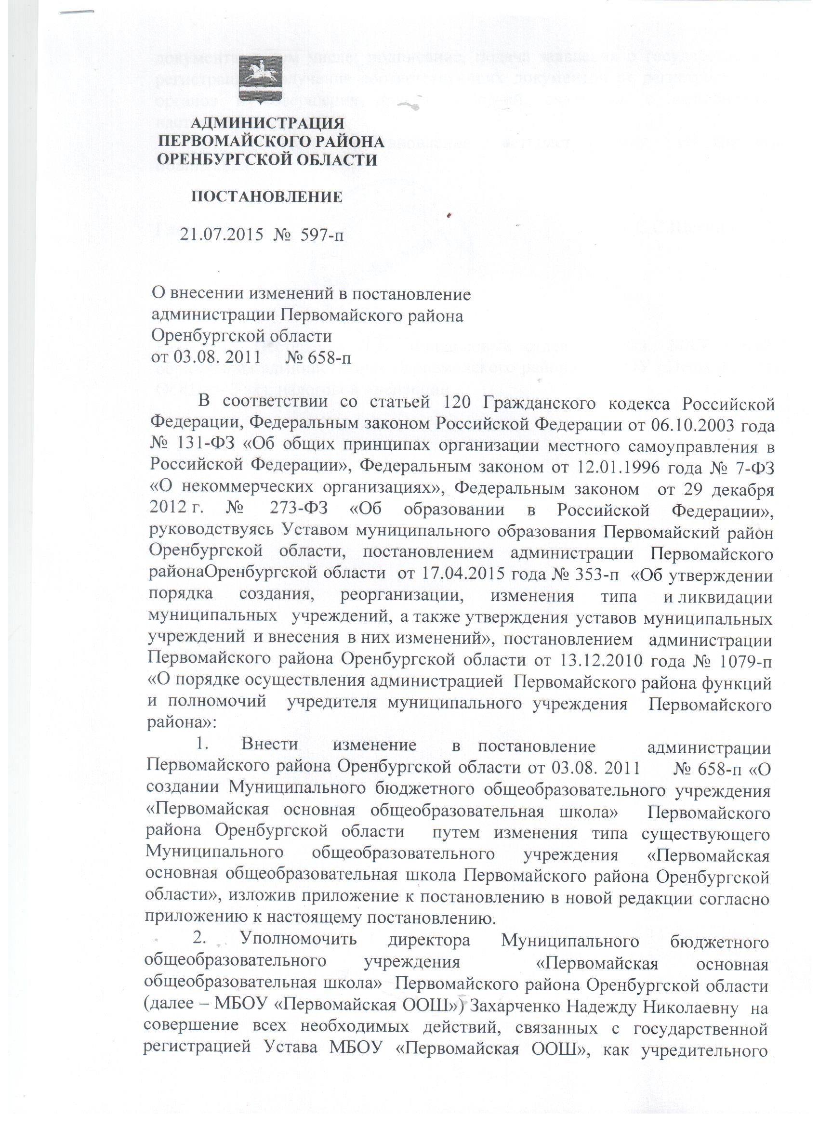

Приложение
к постановлению администрации
Первомайского района Оренбургской области
от 21.07.2015 №597-п

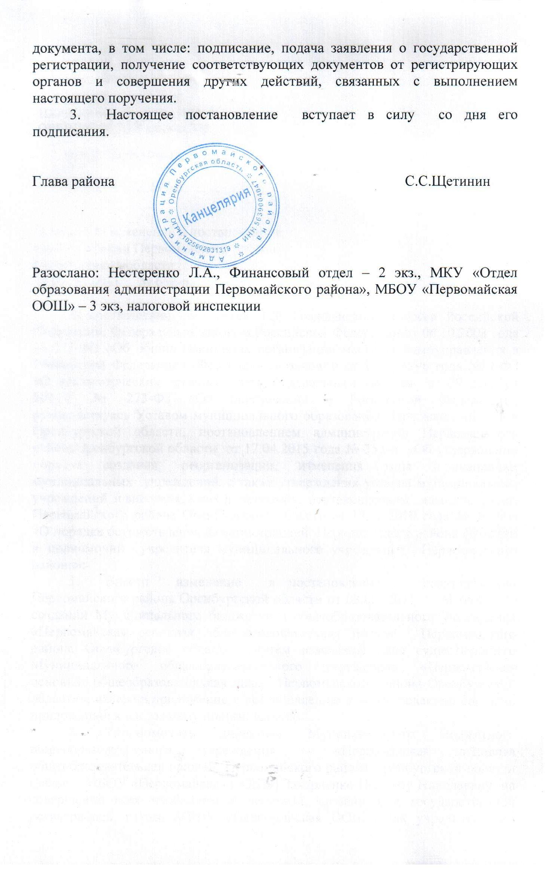
УСТАВ

Муниципального бюджетного образ

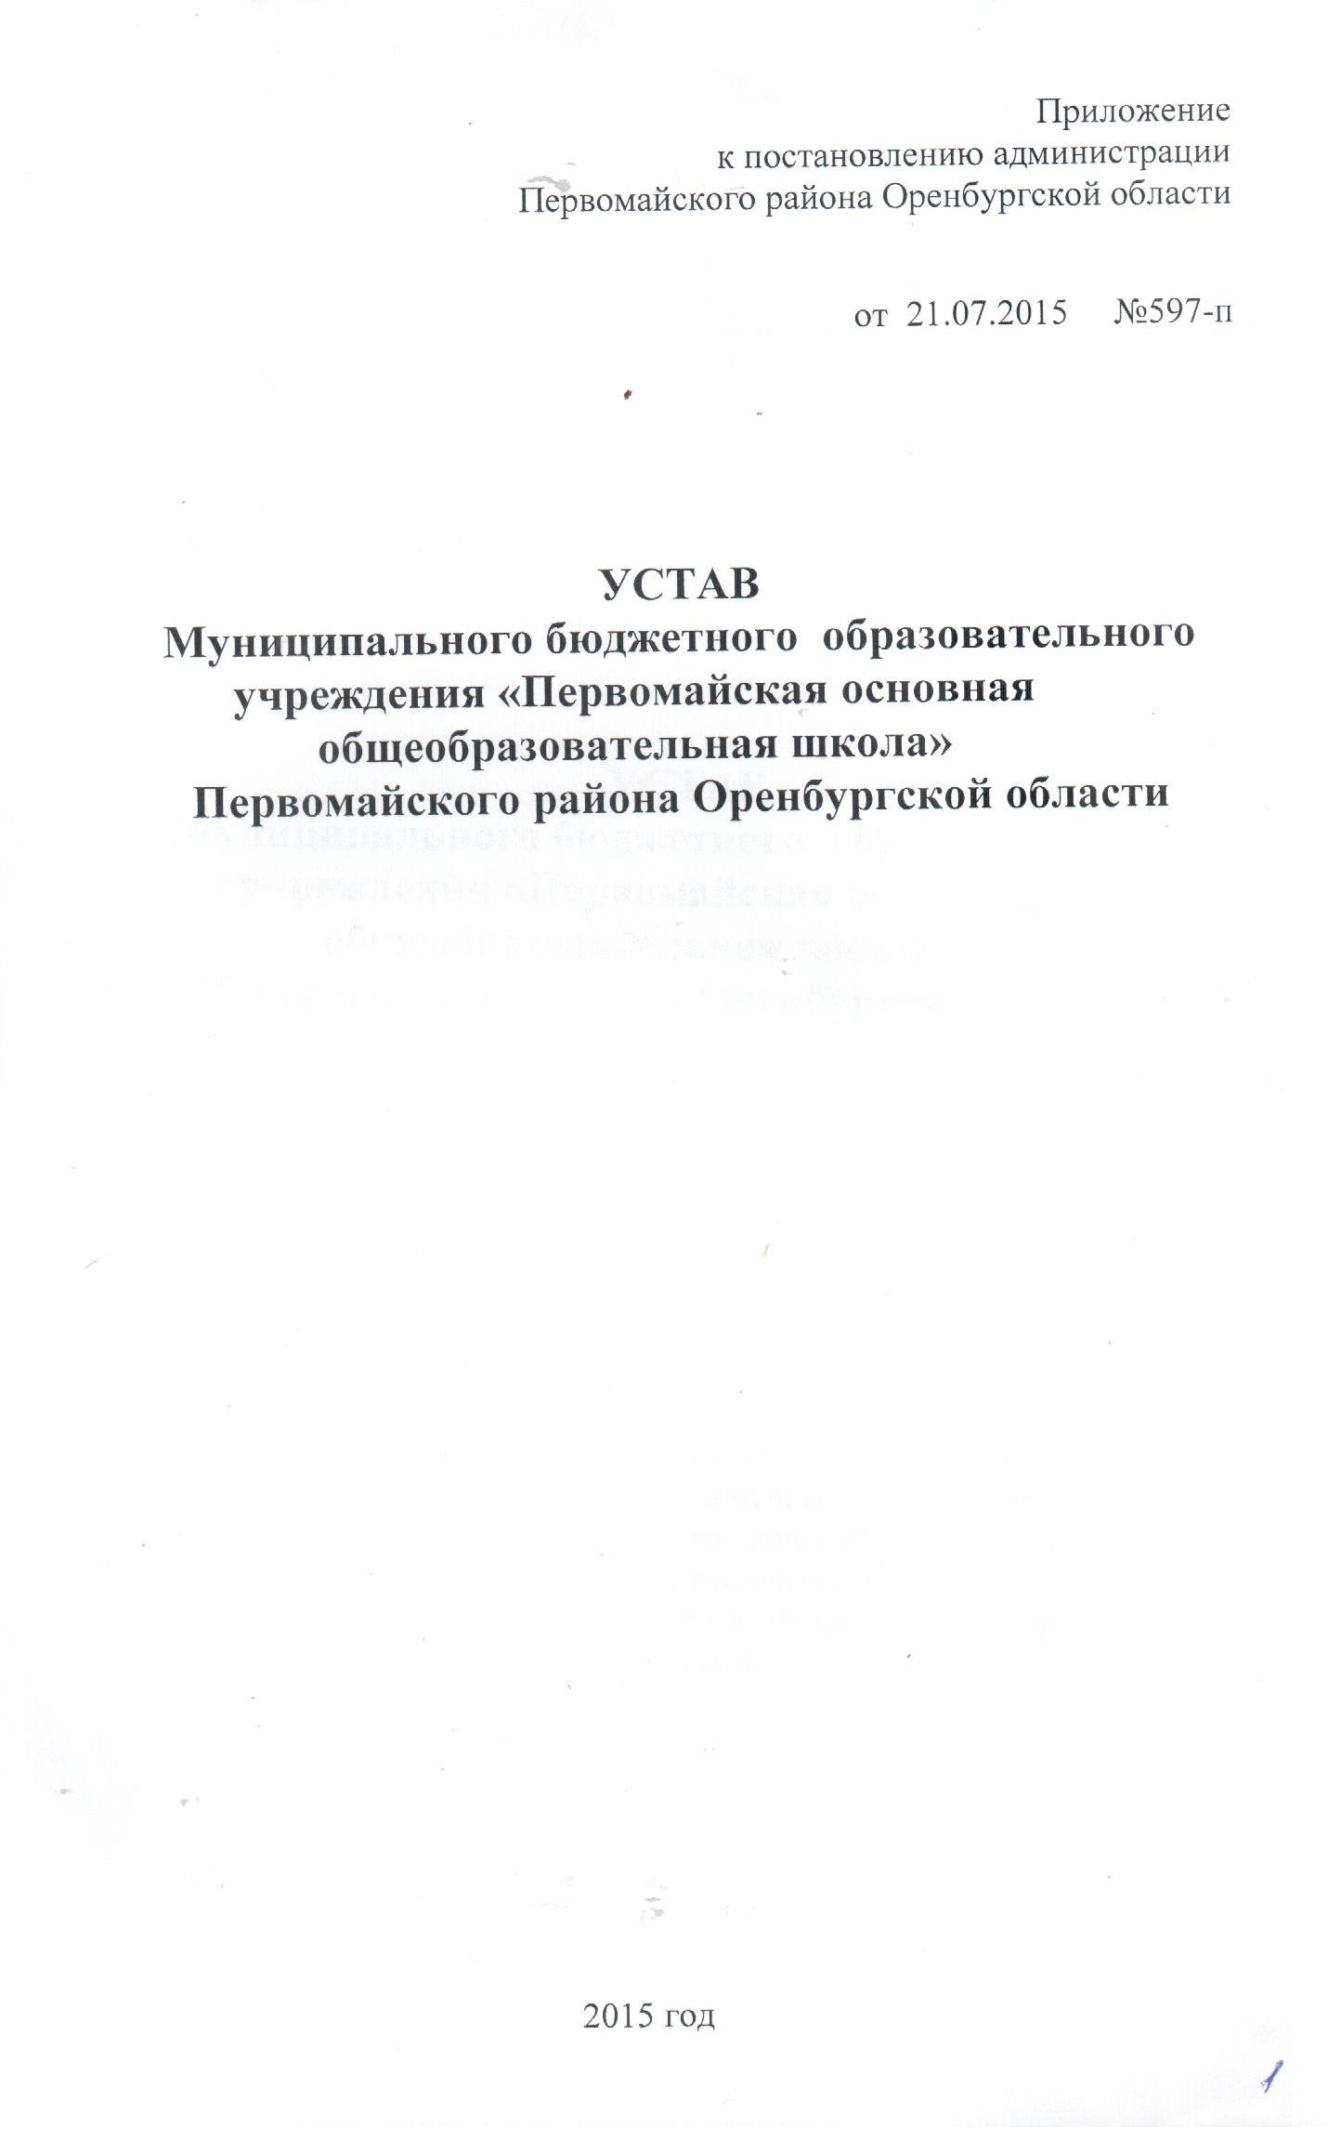
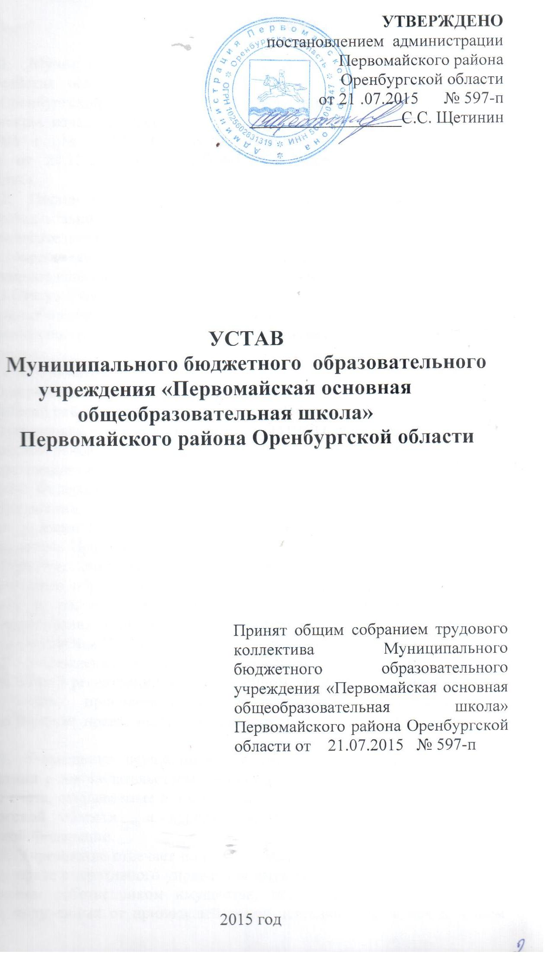

2015 год
I. ОБЩИЕ ПОЛОЖЕНИЯ

  - Муниципальное бюджетное общеобразовательное учреждение «Первомайская основная общеобразовательная школа» Первомайского района Оренбургской области (далее -Учреждение) создано в соответствии с Гражданским кодексом Российской Федерации, Федеральным законом от 12.01.1996 г. № 7-ФЗ «Онекоммерческихорганизациях», Федеральным законом от 29.12.2012 г. № 273-ФЗ «Об образовании в Российской Федерации».
  - Полное наименование Учреждения: Муниципальное бюджетное общеобразовательное учреждение «Первомайская основная общеобразовательная школа» Первомайского района Оренбургской области;сокращенное наименование: МБОУ «Первомайская ООШ». Полное и сокращенное наименования являются равнозначными.
1.3.Статус Учреждения:
тип: «общеобразовательное учреждение»;
организационно-правовая форма: «муниципальное бюджетное учреждение».
1.4. Место нахождения:
Юридический адрес Учреждения: 461980, Оренбургская область, Первомайский район, пос. Первомайский, ул. Нефтяников, № 5.
Фактический адресУчреждения: 461980,Оренбургская область, Первомайский район, пос. Первомайский, ул. Нефтяников, № 5.
1.5. Учреждение в своей деятельности руководствуется Конституцией Российской Федерации, Федеральным законом от 26.12.2012 г. № 273-ФЗ «Об образовании в Российской Федерации», другими федеральными законами, указами Президента Российской Федерации, постановлениями и распоряжениями Правительства Российской Федерации, и иными правовыми актами Оренбургской области, а также муниципальными правовыми актами муниципального образования Первомайский район Оренбургской области, приказами и распоряжениями Муниципального казенного учреждения «Отдел образования администрации Первомайского района Оренбургской области», настоящим Уставом и иными нормативно-правовыми актами.
1.6. Учреждение является юридическим лицом с момента его государственной регистрации в установленном законом порядке и от своего имени может приобретать и осуществлять имущественные и неимущественные права, нести обязанности, быть истцом и ответчиком в суде.
1.7. Учреждение осуществляет операции с поступающими ему в соответствии с законодательством Российской Федерации средствами через лицевые счета, открываемые в Управлении Федерального казначейства по Оренбургской области в порядке, установленном законодательством Российской Федерации.
1.8. Учреждение отвечает по своим обязательствам всем находящимся у него на праве оперативного управления имуществом, как закрепленным за Учреждением собственником имущества, так и приобретенным за счет доходов, полученных от приносящей доход деятельности, за исключением особо ценного движимого имущества, закрепленного за Учреждением собственником этого имущества или приобретенного Учреждением за счет выделенных собственником имущества Учреждения средств, а также недвижимого имущества.
Собственник имущества Учреждения не несет ответственности по обязательствам Учреждения.
1.9. Образовательная деятельность, осуществляемая Учреждением, подлежит лицензированию в соответствии с законодательством Российской Федерации о лицензировании отдельных видов деятельности с учетом особенностей, установленных Федеральным законом от 29.12.2012 г. № 273-ФЗ «Об образовании в Российской Федерации».
1.10.Государственная аккредитация образовательной деятельности Учреждения проводится в соответствии с Федеральным законом от 29.12.2012 г. № 273-ФЗ «Об образовании в Российской Федерации».
1.11. Учреждение выдает лицам, успешно прошедшим государственную итоговую аттестацию, аттестаты об основном общем образовании (далее – аттестаты).
Право Учреждения на выдачу в установленном порядке аттестатов по аккредитованным образовательным программам основного общего образования подтверждается свидетельством о государственной аккредитации.
Заполненные бланки аттестатов и приложений к ним скрепляются печатью Учреждения.
1.12.Учреждение может иметь в своей структуре различные структурные подразделения, обеспечивающие осуществление образовательной деятельности с учетом уровня, вида и направленности реализуемых программ,формы обучения и режима пребывания обучающихся.
1.13. Обучение и воспитание обучающихся ведется на государственном языке Российской Федерации.
1.14. В Учреждении не допускаются создание и деятельность организационных структур политических партий, общественно-политических и религиозных движений и организаций (объединений).
1.15.Учредителем Учреждения является муниципальное образование Первомайский район Оренбургской области. Функции и полномочия учредителя Учреждения от имени муниципального образования Первомайский район Оренбургской области осуществляет администрация Первомайского района Оренбургской области в лице:
1.15.1. Главы Первомайского района - в части назначения на должность и освобождения от должности руководителя Учреждения, утверждения его Устава, а также вносимых в него изменений, иных полномочий, отнесенных настоящим Уставом к компетенции главы района;
1.15.2. Комитета по управлению имуществом района и земельным отношениям администрации Первомайского района Оренбургской области – в части контроля за использованием имущества, переданного Учреждению в оперативное управление в рамках имеющихся полномочий;
1.15.3. Муниципального казенного учреждения «Отдел образованияадминистрации Первомайского района Оренбургской области» - в части установления для Учреждения муниципального задания на оказание муниципальных услуг (выполнение работ) юридическим и физическим лицам (далее - муниципальное задание) в соответствии с предусмотренной настоящим Уставом, основной деятельностью, заключения и прекращения трудового договора с руководителем Учреждения, а также иных полномочий, отнесенных настоящим Уставом и действующими нормативными правовыми актами к его компетенции.
1.16. В случае преобразования муниципального образования Первомайский район Оренбургской области, права учредителя переходят к соответствующему правопреемнику.
1.17.Медицинское обслуживание в Учреждении обеспечивается медицинским персоналом, который закреплен органом здравоохранения за Учреждением. Медицинский персонал наряду с руководителем Учреждения и его педагогическими работниками несет ответственность за проведение лечебно-профилактических мероприятий, соблюдение санитарно-гигиенических норм, режима и качества питания обучающихся.
Учреждение предоставляет помещение с соответствующими условиями для работы медицинского персонала.
1.18.Организация питания в Учреждении возлагается на Учреждение.

II. ПРЕДМЕТ, ЦЕЛИ, ВИДЫ ДЕЯТЕЛЬНОСТИ

2.1. Предметом деятельности Учреждения является образовательная деятельность по общеобразовательным программам начального общего, основного общего образования.
2.2. Основными целями деятельности Учреждения являются:
- формирование общей культуры личности обучающихся на основе усвоения обязательного минимума содержания общеобразовательных программ;
- создание благоприятных условий для разностороннего развития личности, в том числе возможности удовлетворения потребности обучающегося в самообразовании;
- адаптация обучающихся к жизни в обществе;
- создание основы для осознанного выбора обучающимися и последующего освоения ими профессиональных образовательных программ;
- воспитание гражданственности, трудолюбия, уважения к правам и свободам человека, любви к окружающей природе, Родине, семье;
- осуществление обучения и воспитания в интересах личности, общества, государства;
- охрана здоровья обучающихся во время пребывания в Учреждении.
2.3. Основным видом деятельности Учреждения, направленными на достижение поставленных целей, в соответствии с муниципальным заданием, является реализация основных общеобразовательных программ начального общего, основного общего образования.
2.4. Иные виды деятельности Учреждения:
-организация непрерывного обучения обучающихся здоровому и безопасному образу жизни;
- организация профилактики употребления псих активных веществ обучающимися;
- организация физкультурно-оздоровительной и спортивно-массовой работы;
- оказание комплексной педагогической, психологической и социальной поддержки различных групп обучающихся, в том числе с ограниченными возможностями здоровья;
- обеспечение занятости детей в летний период, организация их содержательного досуга, отдыха и оздоровления в пределах бюджетного финансирования;
- библиотечное и информационно-библиографическое обслуживание обучающихся, педагогов в соответствии с информационными запросами на основе широкого доступа к фондам библиотеки;
- организация системы просветительской и методической работы с участниками образовательного процесса по актуальным вопросам образования, в том числе здорового и безопасного образа жизни;
- взаимодействие с семьей для обеспечения полноценного развития ребенка, оказание консультативной помощи;
- проведение мониторинговых исследований: социально-педагогического мониторинга получения начального общего, основного общего образования, сформированной культуры здорового и безопасного образа жизни;
- организация питания обучающихся;
- выполнение мероприятий по мобилизационной подготовке и гражданской обороне;
- организация и проведение семинаров, конференций по вопросам общего образования;
- организация и проведение концертов, выставок, спортивных соревнований;
- организация и проведение туристско-краеведческой поисковой работы;
- организация работы школьного оздоровительного лагеря;
- консультативно-методическая, психологическая, псих коррекционная помощь участникам образовательного процесса;
- осуществление работы кружков и спортивных секций различной направленности согласно интересам обучающихся и их родителей (законных представителей).
Иные виды деятельности в Учреждении не допускаются.
2.5. В целях осуществления основной и иных видов деятельности в Учреждении созданы:
- школьная библиотека, деятельность которой регламентируется Положением о школьной библиотеке;
- оздоровительный лагерь с дневным пребыванием детей, деятельность которого регламентирована Положением о пришкольном оздоровительном лагере с дневным пребыванием детей.
2.6. Муниципальное задание для Учреждения в соответствии с предусмотренными настоящим разделом Устава основными видами деятельности формирует и утверждает Муниципальное казенное учреждение «Отдел образования администрации Первомайского района Оренбургской области».
2.7. Учреждение осуществляет в соответствии с муниципальным заданием и (или) обязательствами перед страховщиком по обязательному социальному страхованию деятельность, связанную с выполнением работ, оказанием услуг, относящихся к его основным видам деятельности, в сферах, указанных в настоящем Уставе.
Учреждение не вправе отказаться от выполнения муниципального задания.
2.8. Уменьшение объема субсидии, предоставленной на выполнение муниципального задания, в течение срока его выполнения осуществляется только при соответствующем изменении муниципального задания.
2.9. Учреждение вправе сверх установленного муниципального задания, а также в случаях, определенных федеральными законами, в пределах установленного муниципального задания выполнять работы, оказывать услуги, относящиеся к его основным видам деятельности, предусмотренным настоящим пунктом Устава, для граждан и юридических лиц за плату и на одинаковых при оказании одних и тех же услуг условиях.
Порядок определения указанной платы устанавливается Учредителем.

III. ОБРАЗОВАТЕЛЬНЫЕ ПРОГРАММЫ УЧРЕЖДЕНИЯ
И ИХ СРОКИ

3.1. Учреждение осуществляет образовательный процесс в соответствии с образовательными программами двух уровней общего образования:
3.1.1. Первый уровень - начальное общее образование (нормативный срок освоения - 4 года).Начальное общее образование является базой для получения основного общего образования.
Начальное общее образование направлено на формирование личности обучающегося, развитие его индивидуальных способностей,положительной мотивации и умений в учебной деятельности (овладение чтением, письмом, счетом, основными навыками учебной деятельности, теоретического мышления,простейшими навыками самоконтроля, культурой поведения и речи, основами личной гигиены и здорового образа жизни).
3.1.2.Второй уровень – основное общее образование (нормативный срок освоения- 5 лет).
Основное общее образование направлено на становление и формирование личности обучающегося (формирование нравственных убеждений, эстетического вкуса и здорового образа жизни, высокой культуры межличностного и межэтнического общения, овладение основами наук, государственным языком Российской Федерации, навыками умственного и физического труда, развитие склонностей, интересов, способности к социальному самоопределению).
3.2.Содержание образования в Учреждении определяют основные образовательные программы и дополнительные образовательные программы, которые разрабатываются, утверждаются и реализуются Учреждением.
3.3.К основным общеобразовательным программам, реализуемым в Учреждении, относятся:
- общеобразовательные программы начального общего образования;
- общеобразовательные программы основного общего образования.
Организация образовательной деятельности по образовательным программам начального общего, основного общего образования может быть основана на дифференциации содержания с учетом образовательных потребностей и интересов обучающихся и их родителей (законных представителей), обеспечивающих углубленное изучение отдельных предметов, предметных областей соответствующей образовательной программы.
При реализации образовательных программ в Учреждении могут использоваться различные образовательные технологии, в том числе дистанционные образовательные технологии, электронное обучение.
3.4. Начальное общее образование, основное общее образование,являются обязательными уровнями образования. Обучающиеся, не освоившие основную образовательную программу начального общего и (или) основного общего образования, не допускаются к обучению на следующих уровнях общего образования.
3.5.Для обучающихся, нуждающихся в длительном лечении, детей - инвалидов, которые по состоянию здоровья не могут посещать Учреждение, обучение по образовательным программам начального общего, основного общего образования организуется на дому. Основанием для организации обучения на дому или в медицинской организации являются медицинское заключение и в письменной форме обращение (заявление) родителей (законных представителей).
Порядок оформления отношений между Учреждением с обучающимися и их родителями (законными представителями), в части организации обучения пообразовательным программам начального общего, основного общего образования на дому, устанавливается нормативно-правовыми актами Оренбургской области.
Учреждение обеспечивает занятия на дому с обучающимися, в части организации обучения по образовательным программам начального общего, основного общего образования, по медицинским показаниям о состоянии здоровья и договором между Учреждением и родителями (законными представителями) обучающегося.
Обучение на дому определяется Положением об организации индивидуального обучения на дому лиц, по состоянию здоровья временно или постоянно не посещающих школу.
Родители (законные представители) обучающихся обязаны создать условия для проведения занятий на дому.

IV.УЧАСТНИКИ ОБРАЗОВАТЕЛЬНОГО ПРОЦЕССА,
ИХ ПРАВА, ОБЯЗАННОСТИ И ОТВЕТСТВЕННОСТЬ

4.1. Участниками образовательного процесса являются обучающиеся, педагогические работники Учреждения, родители (законные представители) обучающихся.
4.2. Прием обучающихся в Учреждение осуществляется в соответствии с законодательством Российской Федерации.
4.3.Обучающимся предоставляются права на:
- выбор формы получения образования;
- обучение в рамках федеральных государственных образовательных стандартов по индивидуальному учебному плану, ускоренный курс обучения;
- выбор факультативных и элективных учебных курсов, дисциплин (модулей) из перечня, предлагаемого Учреждением;
- уважение человеческого достоинства, защиту от всех форм физического и психического насилия, оскорбления личности, охрану жизни и здоровья обучающихся во время пребывания в Учреждении;
- свободу совести, информации, свободное выражение собственных взглядов и убеждений;
- каникулы - плановые перерывы при получении образования для отдыха и иных социальных целей в соответствии с законодательством об образовании и календарным учебным графиком;
- участие в управлении Учреждением в порядке, установленном настоящим Уставом;
- ознакомление со свидетельством о государственной регистрации, с Уставом, с лицензией на осуществление образовательной деятельности, со свидетельством о государственной аккредитации, с учебной документацией, другими документами, регламентирующими организацию и осуществление образовательной деятельности в Учреждении;
- бесплатное пользование библиотечно-информационными ресурсами, учебной, спортивной базой Учреждения;
- развитие своих творческих способностей и интересов, включая участие в конкурсах, олимпиадах, выставках, смотрах, физкультурных мероприятиях, спортивных мероприятиях;
- поощрение за успехи в учебной, физкультурной, спортивной, общественной, научно-технической, творческой, экспериментальной и инновационной деятельности;
- прохождение экстерном промежуточной и государственной итоговой аттестации, лицами, освоившими основную образовательную программу в форме самообразования или семейного образования;
- посещение по своему выбору мероприятий, не предусмотренных учебным планом, в порядке, установленном локальными нормативными актами. Привлечение обучающихся без их согласия и согласия их родителей (законных представителей) к труду, не предусмотренному образовательной программой, запрещается.
4.3.1. Принуждение обучающихся, воспитанников к вступлению в общественные объединения, в том числе в политические партии, а также принудительное привлечение их к деятельности этих объединений и участию в агитационных кампаниях и политических акциях не допускается.
4.3.2. Обучающиеся обязаны:
- добросовестно осваивать образовательную программу, выполнять индивидуальный учебный план, в том числе посещатьпредусмотренные учебным планом или индивидуальным учебным планом занятия, осуществлять самостоятельную подготовку к занятиям, выполнять задания, данные педагогическими работниками в рамках образовательной программы;
- выполнять требования настоящего Устава Учреждения, правил внутреннего распорядка и иных локальных нормативных актов по вопросам организации и осуществления образовательной деятельности;
- заботиться о сохранении и об укреплении своего здоровья, стремиться к нравственному, духовному и физическому развитию и самосовершенствованию;
- уважать честь и достоинство других обучающихся и работников Учреждения, осуществляющей образовательную деятельность, не создавать препятствий для получения образования другими обучающимися;
- бережно относиться к имуществу Учреждения.
4.3.3. Иные обязанности обучающихся устанавливаются Федеральным законом от 29.12.2012 г. № 273-ФЗ «Об образовании в Российской Федерации», иными федеральными законами, договором об образовании (при его наличии).
4.4.Родители (законные представители) несовершеннолетних обучающихся имеют право:
- выбирать до завершения получения ребенком основного общего образования с учетом мнения ребенка, а также с учетом рекомендаций психолого-медико-педагогической комиссии (при их наличии) формы получения образования и формы обучения, факультативные и элективные учебные предметы, курсы, дисциплины (модули) из перечня, предлагаемого Учреждением;
- дать ребенку начальное общее, основное общее образование в семье. Ребенок, получающий образование в семье, по решению его родителей (законных представителей) с учетом его мнения на любом этапе обучения вправе продолжить образование в Учреждении;
-знакомиться с Уставом Учреждения, лицензией на осуществление образовательной деятельности, со свидетельством о государственной аккредитации, с учебно-программной документацией и другими документами, регламентирующими организацию и осуществление образовательной деятельности;
- знакомиться с содержанием образования, используемыми методами обучения и воспитания, образовательными технологиями, а также с оценками успеваемости своих детей;
- защищать права и законные интересы обучающихся;
- получать информацию о всех видах планируемых обследований (психологических, психолого-педагогических) обучающихся, давать согласие на проведение таких обследований или участие в таких обследованиях, отказаться от их проведения или участия в них, получать информацию о результатах проведенных обследований обучающихся;
- принимать участие в управлении Учреждением, в форме, определяемой настоящим Уставом Учреждения;
- присутствовать при обследовании детей психолого-медико-педагогической комиссией, обсуждении результатов обследования и рекомендаций, полученных по результатам обследования, высказывать свое мнение относительно предлагаемых условий для организации обучения и воспитания ребенка;
- вносить добровольные пожертвования для развития Учреждения.
4.4.1. Родители (законные представители) несовершеннолетних обучающихся обязаны:
- обеспечить получение детьми начального общего, основного общего образования;
- соблюдать настоящий Устав, правила внутреннего распорядка Учреждения, требования локальных нормативных актов, которые устанавливают режим занятий обучающихся, порядок регламентации образовательных отношений между Учреждением и обучающимися и (или) их родителями (законными представителями) и оформления возникновения, приостановления и прекращения этих отношений;
- уважать честь и достоинство обучающихся и работников Учреждения.
4.4.2.Иные права и обязанности родителей (законных представителей) несовершеннолетних обучающихся устанавливаются Федеральным законом от 29.12.2012 г. № 273-ФЗ «Об образовании в Российской Федерации», иными федеральными законами, договором о предоставлении основного общего образования Учреждением.
4.4.3. За неисполнение или ненадлежащее исполнение обязанностей, установленных Федеральным законом от 29.12.2012 г. № 273-ФЗ «Об образовании в Российской Федерации» и иными федеральными законами, родители (законные представители) несовершеннолетних обучающихся несут ответственность, предусмотренную законодательством Российской Федерации.
4.5. Педагогические работники:
4.5.1.Комплектование персонала Учреждения осуществляется руководителем Учреждения в соответствии со штатным расписанием.
4.5.2. Учреждение самостоятельно в подборе, приеме на работу работников, заключении с ними и расторжении трудовых договоров, распределении должностных обязанностей, создании условий в повышении профессиональной квалификации работников.
4.5.3. Право на занятие педагогической деятельностью имеют лица, имеющие высшее илисреднее профессиональное образование,и отвечающие квалификационным требованиям, указанным в квалификационных справочниках, и (или) профессиональным стандартам.
4.5.4.Педагогические работники Учреждения имеют права:
- на свободу преподавания, свободное выражение своего мнения, свободу от внешнего вмешательства в профессиональную деятельность;
- на свободу выбора и использования педагогически обоснованных форм, средств, методов обучения и воспитания;
- на творческую инициативу, разработку и применение утвержденных авторских программ, методов обучения и воспитания в пределах реализуемой образовательной программы, отдельного учебного предмета, курса, дисциплины (модуля);
- на выбор утвержденных Учреждением учебников, учебных пособий, материалов и иных средств обучения и воспитания в соответствии с образовательной программой и в порядке, установленном законодательством об образовании;
- на участие в разработке образовательных программ, в том числе учебных планов, календарных учебных графиков, рабочих учебных предметов, курсов, дисциплин (модулей), методических материалов и иных компонентов образовательных программ;
- на осуществление творческой, исследовательской деятельности, участие в экспериментальной деятельности, разработках и во внедрении инноваций;
- на бесплатное пользование библиотеками и информационными ресурсами в порядке, установленном законодательством Российской Федерации и локальными нормативными актами Учреждения, к информационно-телекоммуникационным сетям и базам данных, учебным и методическим материалам, музейным фондам, материально-техническим средствам обеспечения образовательной деятельности, необходимым для качественного осуществления педагогической деятельности в Учреждении;
- на участие в управлении Учреждением, в том числе в коллегиальных органах управления, в порядке, установленном настоящим Уставом;
- на участие в обсуждении вопросов, относящихся к деятельности Учреждения, в том числе через органы управления Учреждением;
- на объединение в общественные профессиональные организации в формах и в порядке, которые установлены законодательством Российской Федерации;
- на обращение в комиссию по урегулированию споров между участниками образовательных отношений;
- на защиту профессиональной чести и достоинства, на справедливое и объективное расследование нарушения норм профессиональной этики педагогических работников;
- на дополнительное профессиональное образование по профилю педагогической деятельности не реже чем один раз в три года;
- на ежегодный основной удлиненный оплачиваемый отпуск, продолжительность которого определяется Правительством Российской Федерации;
- на длительный отпуск сроком до одного года не реже чем через каждые десять лет непрерывной педагогической работы в порядке, установленном федеральным органом исполнительной власти, осуществляющим функции по выработке государственной политики и нормативно-правовому регулированию в сфере образования;
- на досрочное назначение трудовой пенсии по старости в порядке, установленном законодательством Российской Федерации;
- иные трудовые права, меры социальной поддержки, установленные федеральными законами и законодательными актами субъектов Российской Федерации, нормативными правовыми актами администрации района.
4.5.5. Педагогические работники обязаны:
- осуществлять свою деятельность на высоком профессиональном уровне, обеспечивать в полном объеме реализацию преподаваемых учебных предмета, курса, дисциплины (модуля) в соответствии с утвержденной рабочей программой;
- соблюдать правовые, нравственные и этические нормы, следовать требованиям профессиональной этики;
- уважать честь и достоинство обучающихся и других участников образовательных отношений;
- развивать у обучающихся познавательную активность, самостоятельность, инициативу, творческие способности, формировать гражданскую позицию, способность к труду и жизни в условиях современного мира, формировать у обучающихся культуру здорового и безопасного образа жизни;
- применять педагогически обоснованные и обеспечивающие высокое качество образования формы, методы обучения и воспитания;
- учитывать особенности психофизического развития обучающихся и состояние их здоровья, соблюдать специальные условия, необходимые для получения образования лицами с ограниченными возможностями здоровья, взаимодействовать при необходимости с медицинскими организациями;
- систематически повышать свой профессиональный уровень;
- проходить аттестацию на соответствие занимаемой должности в порядке, установленном законодательством об образовании;
- проходить в соответствии с трудовым законодательством предварительные при поступлении на работу и периодические медицинские осмотры, а также внеочередные медицинские осмотры по направлению работодателя;
- проходить в установленном законодательством Российской Федерации порядке обучение и проверку знаний и навыков в области охраны труда;
- соблюдать настоящий Устав, правила внутреннего трудового распорядка и другие локальные акты Учреждения.
4.5.6. К педагогической деятельности в Учреждении не допускаются лица, которым она запрещена приговором суда или по медицинским показаниям, а также лица, имеющие неснятую или непогашенную судимость за умышленные тяжкие и особо тяжкие преступления, предусмотренные Уголовным кодексом Российской Федерации, иные лица в соответствии с федеральными законами.
К педагогической деятельности не допускаются, в том числе и лица, имеющие или имевшие судимость, подвергающиеся или подвергавшиеся уголовному преследованию (за исключением лиц, уголовное преследование в отношении которых прекращено по реабилитирующим основаниям) за преступления против жизни и здоровья, свободы, чести и достоинства личности (за исключением незаконногопомещения в психиатрический стационар, клеветы и оскорбления), половой неприкосновенности и половой свободы личности, против семьи и несовершеннолетних, здоровья населения и общественной нравственности, а также против общественной безопасности.
Также к педагогической деятельности не допускаются лица признанные недееспособными в установленном федеральным законом порядке.
Перечень соответствующих медицинских противопоказаний (заболеваний), при наличии которых лица не допускаются к педагогической деятельности, устанавливается уполномоченным органом в соответствии с федеральными законами.
Педагогические работники принимаются в Учреждение на работу в соответствии с трудовым законодательством.
4.5.7. Педагогические работники несут ответственность за неисполнение или ненадлежащее исполнение возложенных на них обязанностей в порядке и в случаях, которые установлены федеральными законами.
4.6. Правовой статус (права, обязанности и ответственность) вспомогательного, инженерно-технического, административно-хозяйственного, производственного, учебно-вспомогательного) персонала закреплен в соответствии с Федеральным законом от 29.12.2012 г. № 273-ФЗ «Об образовании в Российской Федерации», Трудовым кодексом Российской Федерации, в правилах внутреннего трудового распорядка Учреждения, должностных инструкциях и в трудовых договорах с работниками.

V. КОМПЕТЕНЦИЯ УЧРЕДИТЕЛЯ.

5.1.К компетенции Учредителя в области управления Учреждением относятся:
1) принятие решений о создании Учреждения, реорганизации, изменения его типа и ликвидации;
2) утверждение Устава Учреждения, а также вносимых в него изменений;
3) назначениена должность руководителя Учреждения и освобождение его от должности;
4) заключение и прекращение трудового договора с руководителем Учреждения;
5) определение перечня особо ценного движимого имущества;
6) предварительное согласие совершения Учреждением сделок, соответствующих критериям, установленным пунктом 13 статьи 9.2.Федерального закона от 12 января 1996 г. № 7-ФЗ «Онекоммерческихорганизациях»;
7) принятие решения об одобрении сделок с участием Учреждения, в совершении которых имеется заинтересованность, определяемая в соответствии с критериями, установленными статьей 27 Федерального закона от 12 января 1996 г. № 7-ФЗ«О некоммерческих организациях»;
8) согласование распоряжения особо ценным движимым имуществом;
9) согласование распоряжения недвижимым имуществом Учреждения, в том числе передачи его в аренду;
10) согласование внесения Учреждением в случаях и порядке, которые предусмотрены федеральными законами, денежных средств (если иное не установлено условиями их предоставления), иного имущества, за исключением особо ценного движимого имущества, а также недвижимого имущества в уставный (складочный) капитал хозяйственных обществ или передачи им такого имущества иным образом в качестве их учредителя или участника;
11) согласование в случаях, предусмотренных федеральными законами, передачи некоммерческим организациям в качестве их учредителя или участника денежных средств (если иное не установлено условиями их предоставления) и иного имущества, за исключением особо ценного движимого имущества, а также недвижимого имущества;
12) организация проведения проверок финансово-хозяйственной деятельности Учреждения;
13) формирование и утверждение муниципального задания в соответствии с предусмотренными настоящим Уставом основными видами деятельности;
14) финансовое обеспечение выполнения муниципального задания;
15) подготовка проектов нормативных правовых актов (правовых актов) об установлении порядка определения платы для физических и юридических лиц за услуги (работы), относящиеся к основным видам деятельности Учреждения, оказываемые им сверх установленного муниципального задания, а также в случаях, определенных действующим законодательством и нормативными правовыми актами органов местного самоуправления Первомайского района, в пределах установленного муниципального задания;
16) определение порядка составления и утверждения отчета о результатах деятельности Учреждения и об использовании закрепленного за ним муниципального имущества в соответствии с общими требованиями, установленными Министерством финансов Российской Федерации;
17) определение порядка составления и утверждения плана финансово-хозяйственной деятельности Учреждения в соответствии с требованиями, установленными Министерством финансов Российской Федерации;
18) определение предельно допустимого значения просроченной кредиторской задолженности Учреждения, превышение которого влечет расторжение трудового договора с руководителем Учреждения по инициативе работодателя в соответствии с Трудовым кодексом Российской Федерации;
19) осуществление контроля за деятельностью Учреждения в соответствии с законодательством Российской Федерации;
20) контроль за использованием имущества, переданного Учреждению в оперативное управление;
21) решение иных вопросов, предусмотренных законодательством Российской Федерации, нормативными правовыми актами Оренбургской области и нормативными правовыми актами органов местного самоуправления Первомайского района Оренбургской области.

VI. СТРУКТУРА УПРАВЛЕНИЯ УЧРЕЖДЕНИЕМ

6.1. Управление Учреждением осуществляется в соответствии с законодательством Российской Федерации, на основе сочетания принципов единоначалия и коллегиальности.
6.2. Руководителем Учреждения является директор Учреждения, прошедший соответствующую аттестацию, назначаемый и освобождаемый от должности Учредителем.
Заместители руководителя назначаются на должность и освобождаются от должности руководителемУчреждения в соответствии с трудовым законодательством по согласованию с Муниципальным казенным учреждением «Отдел образования администрации Первомайского района Оренбургской области».
6.3. К компетенции руководителя Учреждения относятся вопросы осуществления текущего руководства деятельностью Учреждения, за исключением вопросов, отнесенных законодательством или Уставом к компетенции Учредителя.
6.4.Руководитель Учреждения действует от имени Учреждения без доверенности, представляет его интересы на территории Первомайского района и за его пределами, совершает сделки от его имени, утверждает план его финансово-хозяйственной деятельности, регламентирующие деятельность Учреждения внутренние документы, издает приказы. Указания руководителя Учреждения обязательны для исполнения всеми работниками Учреждения.
6.5. Руководитель Учреждения подотчетен Учредителю, главе Первомайского района Оренбургской области, Комитету по управлению имуществом Первомайского района и земельным отношениям администрации Первомайского района Оренбургской области(по имущественным вопросам), МКУ «Отдел образования администрации Первомайского района Оренбургской области». Руководитель Учреждения осуществляет свою деятельность в соответствии с действующим законодательством, настоящим Уставом, правовыми актами Учредителя и Муниципального казенного учреждения «Отдел образования администрации Первомайского района Оренбургской области».
Руководитель Учреждения по вопросам, отнесенным действующим законодательством к его компетенции, действует на принципах единоначалия.
6.6. Руководитель Учреждения осуществляет руководство текущей деятельностью Учреждения и выполняет следующие функции и обязанности по организации и обеспечению деятельности Учреждения:
- без доверенности действует от имени Учреждения, представляет ее интересы во всех организациях, органах, перед физическими и юридическими лицами;
- управляет имуществом Учреждения в пределах, установленных действующим законодательством, настоящим Уставом и заключенным с Учредителем договором;
- принимает решения о командировках сотрудников;
- самостоятельно определяет численность, квалификационный и штатный составы, нанимает (назначает на должность и освобождает от должности) работников школы, заключает с ними трудовые договоры, применяет к ним меры поощрения и налагает на них дисциплинарные взыскания;
- заключает договоры и совершает иные сделки от имени Учреждения, выдает доверенности;
- на основании действующего законодательства и настоящего Устава издает приказы, распоряжения, инструкции по вопросам, входящим в компетенцию;
- открывает счета Учреждения;
- распределяет обязанности между заместителями и руководителями структурных подразделений Учреждения;
- утверждает структуру, штатное расписание Учреждения;
- пользуется правом распоряжения денежными средствами Учреждения в пределах и порядке, установленными действующим законодательством;
- утверждает графики работ и расписаний учебных занятий;
- распределяет совместно с профсоюзным комитетом учебную нагрузку;
- осуществляет совместно со своими заместителями контроль за деятельностью педагогов и воспитателей, в том числе путем посещения уроков, всех других учебных занятий и воспитательных мероприятий;
- назначает председателей методических комиссий по предметам, классных руководителей, секретаря педагогического Совета;
- приостанавливает решения Совета Учреждения в случае, если они противоречат действующему законодательству.
Иные функциональные обязанности, права и ответственность руководителя Учреждения определяются должностной инструкцией и трудовым договором.
Руководитель Учреждения разрабатывает и осуществляет мероприятия по обеспечению сохранности охраняемой законом тайны и надлежащей ее охраны, несет полную ответственность за жизнь, здоровье и благополучие обучающихся во время учебного процесса.
Должностные обязанности руководителя Учреждения не могут исполняться по совместительству. Руководителю Учреждения совмещение его должности с другими руководящими должностями внутри или вне учреждения не разрешается.
Руководитель Учреждения является председателем педагогического Совета.
6.7. В Учреждении формируются коллегиальные органы управления, к которым относятся:
6.7.1. Конференция Учреждения.
Конференция является высшим органом самоуправления.
Срок полномочий –один год.
В состав Конференции входят все педагогические работники Учреждения, родители (законные представители).
Конференция считается правомочной, если на ней присутствует 2/3 ее членов.
Порядок выдвижения кандидатов на Конференцию следующий:
-выдвижение делегатов от родителей (законных представителей) - на родительских собраниях в классах;
-выдвижение делегатов от обучающихся - на классных собраниях.
К компетенции Конференции относится:
1) принятие:
- Устава Учреждения, изменений в него, с последующим утверждением Учредителем и согласованием с комитетом имущественных и земельных отношений;
- Правил внутреннего распорядка обучающихся;
- Правил приема граждан в Учреждение;
- Положения о Совете Учреждения;
-Положения о хранении и использовании персональных данных работников и обучающихся;
- Положения о Комиссии по урегулированию споров между участниками образовательных отношений.
2)избрание Совета Учреждения и определение срока его полномочий;
3)заслушивание отчётов Совета Учреждения и руководителя Учреждения;
4)определение основных направлений развития и совершенствования Учреждения;
5)рассмотрение наиболее важных вопросов деятельности Учреждения.
Решения на Конференции принимаются простым большинством голосов.
Решение Конференции оформляется протоколом, который хранится в делах Учреждения.
Решения Конференции, принятые в пределах ее полномочий, являются обязательными для педагогических работников Учреждения, обучающихся и их родителей (законных представителей). Конференция собирается по мере необходимости, но не реже одного раза в год.
6.7.2. Совет Учреждения.
Общее руководство Учреждением между созывами Конференции осуществляет Совет Учреждения (далее Совет), который является коллегиальным органом управления, представляет интересы всех участников образовательного процесса, реализует принцип государственно -общественного характера управления образованием и имеет управленческие полномочия по решению ряда вопросов функционирования и развития Учреждения.
Компетенция Совета:
-участие в определении основных направлений (программы) развития Учреждения и создание в нем оптимальных условий осуществления образовательного процесса;
- участие в разработке и утверждении стратегии финансово-экономической деятельности Учреждения, рациональное использование бюджетных средств и привлечение средств из внебюджетных источников, обеспечение прозрачности финансово-хозяйственной деятельности;
- реализация прав участников образовательного процесса на участие и развитие социального партнерства между всеми заинтересованными сторонами образовательного процесса;
- участие в создании оптимальных условий на осуществление образовательного процесса: выбор форм его организации в Учреждении, повышение качества образования, наиболее полное удовлетворение образовательных потребностей населения;
- рассмотрение вопросов и участие в создании здоровых и безопасных условий труда, обучения и воспитания в Учреждении.
Совет имеет следующие полномочия и функции:
-согласование режима работы Учреждения;
-согласование стоимости и перечня платных образовательных услуг;
-привлечение внебюджетных средств для обеспечения деятельности и развития Учреждения, утверждение направления их расходования;
-принятие Программы развития Учреждения;
-внесение предложений по составлению плана финансово-хозяйственной деятельности Учреждения;
-представление интересов Учреждения в рамках своих полномочий в муниципальных, общественных и иных организациях;
-рассмотрение жалоб и заявлений участников образовательного процесса Учреждения;
-заслушивание отчета руководителя и отдельных работников Учреждения;
-контроль за соблюдением условий обучения, воспитания и труда в Учреждении;
-ежегодное представление общественности информации о состоянии дел в Учреждении (на сайте Учреждения и на стенде);
-дача рекомендаций руководителю Учреждения по вопросам заключения коллективного договора;
-принятие локальных актов, не относящихся к компетенции Конференции.
Состав Совета:
- избранные представители родителей (законных представителей) обучающихся - 5 человек;
- избранные представители работников Учреждения –5 человек;
- избранные представители обучающихся – 5 человек;
- руководитель Учреждения;
- представитель (доверенное лицо) Учредителя;
- могут входить кооптированные члены и иные лица, чья профессиональная и (или) общественная деятельность, знания и возможности могут позитивным образом содействовать функционированию и развитию Учреждения.
Общая численность Совета составляет не менее 17 человек.
Члены Совета от родителей (законных представителей) обучающихся избираютсясобранием родителей (законных представителей). Решения собрания родителей (законных представителей) принимаются голосованием, но не менее 2/3 от числа присутствующих родителей (законных представителей) и оформляются протоколом, подписываемым председателем и секретарем собрания родителей (законных представителей).
Члены Совета из числа работников избираются на общем собрании работников Учреждения.
Решения общего собрания работников Учреждения принимаются голосованием, но не менее 2/3 от числа присутствующих работников и оформляются протоколом, подписываемым председателем и секретарем общего собрания работников Учреждения.
Члены Совета из числа обучающихся избираются на собрании обучающихся Учреждения.
Решения собрания обучающихся Учреждения принимаются голосованием, но не менее 2/3 от числа присутствующих и оформляются протоколом.
Выдвижение кандидатур на включение в члены Совета путем кооптации может быть организовано членами Совета, другими гражданами из числа родителей (законных представителей), а также любыми заинтересованными лицами, муниципальными органами, Учредителем. Предложения вносятся в письменной форме с обоснованием предложения или в форме записи в протоколе заседания Совета.
Совет формируется на один год.
На первом заседании Совета избирается его председатель, заместитель председателя. Не могут быть избраны председателем Совета: руководитель и работники Учреждения.
Совет считается сформированным и приступает к осуществлению своих полномочий с момента утверждения приказом руководителя Учреждения персонального состава Совета.
Заседания Совета созываются по мере необходимости, но не реже одного раза в четверть. Совет действует на основании плана работы на текущий учебный год, который принимается на первом заседании Совета и утверждается председателем.
Решения Совета принимаются большинством голосов членов Совета,
присутствующих на заседании, при открытом голосовании, и оформляются
протоколом, который подписывается председателем и секретарем.
Совет несет ответственность за своевременное принятие и выполнение решений, входящих в его компетенцию. Решения Совета не должны противоречить действующему законодательствуи положениям Устава Учреждения.
6.7.3.Педагогический совет.
В целях развития и совершенствования учебно-воспитательного процесса, повышения профессионального мастерства и творческого роста педагогов в Учреждении действует педагогический совет.
Педагогический совет Учреждения работает на основании Положения о педагогическом совете.
Срок полномочий - один год.
Членами педагогического совета являются педагогические работники, заведующий библиотекой, для которых Учреждение является основным местом работы, а также совместители - педагогические работники.
Посещение заседаний педагогического совета для его членов обязательно. Заседания педагогического совета проводятся не реже 4 раз в учебный год.
Председателем педагогического совета является руководитель Учреждения.
Компетенция педагогического совета Учреждения:
- определяет приоритетные направления развития Учреждения;
- рассматривает план работы на учебный год;
- принимает образовательные программы и учебный план, рабочие программы учебных курсов, предметов, дисциплин (модулей);
- обсуждает программу развития Учреждения;
- обсуждает и производит выбор различных вариантов содержания образования, форм, методов образовательного процесса и способов их реализации;
- вносит предложения по развитию системы повышения квалификации педагогических работников, развитию их творческих инициатив;
- рассматривает вопросы проведения итоговой аттестации выпускников в соответствии с нормативными документами;
- принимает решение о проведении в учебном году промежуточной аттестации обучающихся, определяет её формы и устанавливает сроки её проведения;
- принимает решение о переводе обучающегося в следующий класс, условном переводе в следующий класс, об окончании обучающимися Учреждения, а также (по усмотрению родителей (законных представителей) обучающегося продолжении обучения в форме семейного образования;
- заслушивает администрацию Учреждения по вопросам, связанным с организацией образовательного процесса;
- подводит итоги деятельности Учреждения за четверть, полугодие, год;
- требует от всех членов педагогического коллектива единства принципов в реализации целей и задач деятельности;
- рекомендует членов педагогического коллектива к награждению;
- принимает положения:
1) о формах, периодичности и порядке текущего контроля успеваемости и промежуточной аттестации обучающихся;
2) о порядке и основании перевода, отчисления и восстановления обучающихся;
3) о порядке оформления возникновения, приостановления и прекращения отношений между образовательной организации и обучающимися и (или) родителями (законными представителями) несовершеннолетних обучающихся.
Решение педагогического совета правомочно, если на его заседании присутствовало не менее 2/3 от общего числа членов и считается принятым, если за него проголосовало большинство присутствующих.
В случае равенства голосов решающим является голос руководителя Учреждения.
6.7.4.Общее собрание трудового коллектива.
В состав общего собрания трудового коллектива входят все работники Учреждения.
Общее собрание трудового коллектива созывается по мере необходимости, но не реже одного раза в год.
Правомочность заседания общего собрания трудового коллектива при наличии 2/3 его состава.
Решения принимаются простым большинством голосов присутствующих на собрании.
К компетенции общего собрания трудового коллектива Учреждения относится:
- обсуждение Правил внутреннего распорядка;
- принятие решения о необходимости заключения коллективного договора;
- принятие Положения о порядке установления доплат, надбавок и премий работникам;
- согласование порядка распределения доходов, а также видов, размеров и направление использования фондов;
- выдвижение коллективных требований работников Учреждения и избрание полномочных представителей для участия коллективного трудового спора;
- принятие решения об объявлении забастовки и выборы органа, возглавляющего забастовку;
- иные вопросы, касающиеся жизнедеятельности Учреждения.
6.8.В целях учета мнения обучающихся и родителей (законных представителей) несовершеннолетних обучающихся по вопросам управления Учреждением и при принятии локальных нормативных актов, затрагивающих их права и законные интересы, по инициативе обучающихся и родителей (законных представителей) в Учреждении созданы:
6.8.1. Родительский комитетУчреждения.
Родительский комитет Учреждениядействует на основании Положения о родительском комитетеУчреждения и созывается не реже 3 раз в год.
В состав родительского комитета входят представители родителей (законных представителей) обучающихся по 1 от каждого класса. Представители в родительский комитет избираются ежегодно на классных родительских собраниях в начале учебного года.
Из своего состава родительский комитет избирает председателя.Родительский комитет работает по плану и регламенту, которые согласованы с руководителем школы.
О своей работе родительский комитет отчитывается перед общешкольным родительским собранием не реже двух раз в год.Родительский комитет правомочен выносить решения при наличии на заседании не менее половины своего состава. Решения принимаются простым большинством голосов.
Родительский комитет Учреждения содействует обеспечению оптимальных условий для организации образовательного процесса, содействует социальной защите обучающихся.
6.8.2. Совет ученического самоуправления Учреждением.
В Учреждении создан на добровольной основе совет ученического самоуправления обучающихся из представителей 5-9 классов. Представитель каждого класса избирается сроком на один учебный год.
Учреждение предоставляет членам совета ученического самоуправления необходимую информацию и допускает к участию в заседаниях органов управления Учреждения при обсуждении вопросов, касающихся интересов обучающихся.
В Учреждении действует детское общественное объединение, какорган ученического самоуправления, он действуют на основании Положения и не противоречит Уставу.
6.9.В Учреждении действуют методические объединения учителей (далее - МО).
МО ведут методическую работу по предметам, организуют внеклассную деятельность обучающихся.
К компетенции МО относится:
- проведение проблемного анализа результатов образовательного процесса;
- внесение предложений по изменению содержания и структуры обязательных учебных курсов, их учебно-методического обеспечения;
- проведение первоначальной экспертизы существенных изменений, вносимых учителями в учебные программы, обеспечивающие усвоение учащимися требований федеральных государственных образовательных стандартов;
- рассмотрение календарно-тематического планирования педагогов, материалов промежуточной, итоговой аттестации обучающихся;
- внесение предложений по организации и содержанию исследований, направленных на улучшение усвоения обучающимися учебного материала в соответствии с государственными образовательными стандартами;
- повышение профессионального и культурного уровня педагогов;
- совершенствование педагогического и методического мастерства на основе идей педагогов- новаторов и творчески работающих преподавателей;
- совершенствование методов и стиля взаимодействия с обучающимися;
- совершенствование деятельности по организации и содействию творческой, самостоятельной, научной работы обучающихся как на занятиях, так и во внеурочное время;
- выявление, обобщение и внедрение передового педагогического опыта;
- разработка методических рекомендаций в помощь учителям и оказание помощи в освоении инновационных образовательных технологий;
- организация научно-методической работы по инновационной деятельности;
- организация работы молодых специалистов.
6.10.В Учреждение действует профсоюзная организация работниковУчреждения.

VII. ФИНАНСОВО-ХОЗЯЙСТВЕННАЯ ДЕЯТЕЛЬНОСТЬ УЧРЕЖДЕНИЯ

7.1. Имущество Учреждения является собственностью муниципального образования Первомайский район Оренбургской области и закрепляется за Учреждением на праве оперативного управления.
7.2. Земельный участок, необходимый для выполнения Учреждением своих уставных задач, предоставляется ему на праве постоянного (бессрочного) пользования.
7.3. Собственником земельного участка является муниципальное образование Первомайский район Оренбургской области.
7.4.Учреждение в отношении закрепленного за ним имущества осуществляет права пользования и распоряжения им в пределах, установленных законодательством.
7.5. Учреждение не вправе без согласия Учредителя распоряжаться недвижимым имуществом и особо ценным движимым имуществом.
7.6. Остальным имуществом Учреждение вправе распоряжаться самостоятельно, если иное не предусмотрено действующим законодательством.
7.7. Источниками формирования имущества и финансовых ресурсов Учреждения являются:
- имущество, закрепленное за ним на праве оперативного управления;
- бюджетные ассигнования;
- доходы, полученные от приносящей доходы деятельности;
- средства спонсоров и добровольные пожертвования граждан;
- иные источники, не запрещенные действующим законодательством.
7.8. Имущество и средства Учреждения отражаются на его балансе и используются для достижения целей, определенных Уставом. Недвижимое имущество, закрепленное за Учреждением или приобретенное за счет средств, выделенных ему Учредителем на приобретение этого имущества, а также находящееся у Учреждения особо ценное движимое имущество подлежит обособленному учету в установленном порядке.
7.9. Средства от деятельности, приносящей доходы, а также средства, полученные в результате пожертвований российских и иностранных юридических и физических лиц, и приобретенное за счет этих средств имущество поступают в самостоятельное распоряжение Учреждения и учитываются на отдельном балансе.
7.10. Учреждение использует закрепленное за ним имущество и имущество, приобретенное на средства, выделенные ему Учредителем, исключительно для осуществления целей и видов деятельности, закрепленных в настоящем Уставе.
7.11. Учреждение ведет налоговый учет, оперативный бухгалтерский учет и статистическую отчетность о результатах хозяйственной и иной деятельности в порядке, установленном законодательством.
7.12. Учреждение ежегодно представляет Учредителю расчет расходов на содержание недвижимого имущества и особо ценного движимого имущества, расходов на уплату налогов, в качестве объекта налогообложения по которым признается соответствующее имущество, в том числе земельные участки, а также финансовое обеспечение развития Учреждения в рамках программ, утвержденных в установленном порядке.
7.13. В случае сдачи в аренду с согласия Учредителя недвижимого имущества или особо ценного движимого имущества, финансовое обеспечение содержания такого имущества Учредителем не осуществляется.

VIII. ЛОКАЛЬНЫЕ НОРМАТИВНЫЕ АКТЫ,

ПОРЯДОК ИХ ПРИНЯТИЯ

8.1. Учреждение принимает локальные нормативные акты, содержащие нормы, регулирующие образовательные отношения, в пределах своей компетенции в соответствии с законодательством Российской Федерации в порядке, установленном настоящим Уставом.
8.2. Учреждение принимает локальные нормативные акты по основным вопросам организации и осуществления образовательной деятельности, в том числе регламентирующие правила приема обучающихся, режим занятий обучающихся, формы, периодичность и порядок текущего контроля успеваемости и промежуточной аттестации обучающихся, порядок и основания перевода, отчисления и восстановления обучающихся, порядок оформления возникновения, приостановления и прекращения отношений между Учреждением и обучающимися и (или) родителями (законными представителями) несовершеннолетних обучающихся.
8.3. Учреждение принимает следующие виды локальных нормативных актов: приказы нормативного характера, положения, правила, инструкции, регламенты.
Указанный перечень видов локальных нормативных актов не является исчерпывающим, в зависимости от конкретных условий деятельности Учреждения им могут приниматься иные локальные нормативные акты.
8.4. Решение о разработке и принятии локальных нормативных актов принимает руководитель Учреждения.
Проект локального нормативного акта до его утверждения руководителем Учреждения:
- в предусмотренных трудовым законодательством, а также настоящим Уставом случаях, направляется в представительный орган работников – общее собрание трудового коллектива, конференция работников Учреждения - для учета его мнения;
- направляется в органы ученического самоуправления, Совет школы в целях учета мнения обучающихся, родителей (законных представителей) несовершеннолетних обучающихся по вопросам управления Учреждения и при принятии Учреждением локальных нормативных актов, затрагивающих их права и законные интересы;
- направляется для принятия коллегиальными органами управления в соответствии с их компетенцией, предусмотренной настоящим Уставом.
8.5. Локальные нормативные акты утверждаются приказом руководителя Учреждения и вступают в силу с даты, указанной в приказе.
8.6. Нормы локальных нормативных актов, ухудшающие положение обучающихся или работников Учреждения по сравнению с установленным законодательством об образовании, трудовым законодательством положением либо принятые с нарушением установленного порядка, не применяются и подлежат отмене Учреждением.
8.7. После утверждения локальный нормативный акт подлежит размещению на официальном сайте Учреждения.

IХ. ПОРЯДОК ВНЕСЕНИЯ ИЗМЕНЕНИЙ

И ДОПОЛНЕНИЙ В УСТАВ

9.1.Устав учреждения, а также вносимые в него изменения утверждаются постановлением администрации Первомайского района Оренбургской области.
9.2.Изменения в Устав вступают в силу после их государственной регистрации в установленном законом порядке.
9.3.Изменения в Устав являются его неотъемлемой частью.

Х.РЕОРГАНИЗАЦИЯ И ЛИКВИДАЦИЯ УЧРЕЖДЕНИЯ

10.1.Учреждение может быть реорганизовано в случаях и в порядке, предусмотренных Гражданским кодексом Российской Федерации, Федеральным законом от 12 января 1996 г. № 7-ФЗ «Онекоммерческихорганизациях», Федеральным законом от 29 декабря 2012 г. № 273-ФЗ «Об образовании в Российской Федерации», иными федеральными законами, нормативными правовыми актами Оренбургской области и нормативными правовыми актами муниципального образования Первомайский район Оренбургской области.
10.2.Реорганизация Учреждения может быть осуществлена в форме:
- слияния двух или нескольких учреждений;
- присоединение к Учреждению одного учреждения или нескольких учреждений соответствующей формы собственности;
- разделения Учреждения на два учреждения или несколько учреждений соответствующей формы собственности;
- выделение из Учреждения одного учреждения или нескольких учреждений соответствующей формы собственности.
10.3.Учреждение может быть реорганизовано в форме слияния или присоединения,если реорганизуемые юридические лица созданы на базе имущества одного и того же собственника.
10.4 Тип Учреждения может быть изменен по решению учредителя путем изменения его типа в порядке, устанавливаемом нормативными правовыми актами муниципального образования Первомайский район Оренбургской области.
10.5.Учреждение может быть ликвидировано в порядке, установленном гражданским законодательством, с учетом особенностей, предусмотренных законодательством об образовании.
10.6. Требования кредиторов ликвидируемого Учреждения удовлетворяются засчет имущества, на которое в соответствие с законодательством Российской Федерации может быть обращено взыскание.
10.7. Движимое и недвижимое имущество Учреждения, оставшееся после удовлетворения требований кредиторов, а также движимое и недвижимое имущество, на которое в соответствии с законодательством не может быть обращено взыскание по обязательствам Учреждения, передается ликвидационной комиссией в казну муниципального образования Первомайский район Оренбургской области.

